2020
Сборник заданий по формированию функциональной грамотности учащихся на уроках математики
Гуськова Алла Геннадьевна, учитель математики

Составитель: Гуськова Алла Геннадьевна, учитель математики «Лицей № 40 при Ульяновском государственном университете» города Ульяновска.

Сборник состоит из заданий, содержание которых направлено на формирование навыков функциональной и читательской грамотности учащихся 5-10 классов на уроках математики. Задания позволят учителям использовать их на разных этапах урока и внеурочной деятельности при подготовке учащихся к итоговой аттестации и ВПР.

СОДЕРЖАНИЕ.
Введение………………………………………………………………………4 стр
Методические рекомендации………………………………………………..5 стр
Проектирование достижения планируемых образовательных результатов учебного курса с 5 по 9 классы……………………………………………..10 стр
Задания по формированию математической грамотности на уроках математики…………………………………………………………………...13 стр
п1. Дидактические игры на уроках математики по формированию читательской грамотности учащихся…………………………………..….13 стр
п.2. Задания для учащихся по формированию функциональной грамотности………………………………………………………………….16 стр
Задания для 5-6 классов……………………………………………………..16 стр
Задания для 7-8 классов. …………………….……………………………..28 стр
Задания для 9-10 классов…………………………………….……………...45 стр
п.3 Тема заданий: «Работа с текстом в таблицах»…………………………53 стр.
п.4. Задания для работы в кейсах…………………………………………...62 стр
Список литературы…………………………………………………………..82 стр

ВВЕДЕНИЕ.
Современная система школьного образования переживает большие изменения в своей структуре, на передний план в данный момент выходят требования общества к выпускникам: это навыки работы в команде, лидерские качества, инициативность, ИТ-компетентность, финансовая и гражданская грамотности и многое другое. Заказ общества - на всесторонне развитую личность, способную принимать нестандартные решения, умеющую анализировать, сопоставлять имеющуюся информацию, делать выводы и использовать творчески полученные знания.
И несомненно, что новые требования предъявляются к преподаванию школьных предметов, и математики в частности. Учителям нужно пересмотреть навыки приобретения критического мышления на уроках, в этом им могут помочь задания по формированию функциональной и читательской грамотности учащихся. В новых обстоятельствах процесс обучения выпускников в школе должен быть ориентирован на развитие компетентностей, способствующих реализации концепции «образование через всю жизнь». В международном исследовании PISA (Programme for International Student Assessment) термин «функциональная математическая грамотность» означает «способность учащегося использовать математические знания, приобретенные им за время обучения в школе, для решения разнообразных задач межпредметного и практико-ориентированного содержания, для дальнейшего обучения и успешной социализации в обществе».
Понятие «функциональная грамотность» предполагает владение умениями:
- выявлять проблемы, возникающие в окружающем мире, решаемые посредством математических знаний,
- решать их, используя математические знания и методы,
- обосновывать принятые решения путем математических суждений,
- анализировать использованные методы решения,
- интерпретировать полученные результаты с учетом поставленной задачи.
В данном сборнике представлены разнообразные задания для развития функциональной грамотности обучающихся.
При отборе содержания заданий учитывается каждая основная тема традиционного школьного курса математики: числа, измерения, оценка, алгебра, функции, геометрия, вероятность, статистика, элементы теории чисел.
В рамках этих тем значительное внимание уделено ряду вопросов, имеющих высокую практическую значимость (измерение геометрических величин, оценка, проценты, масштаб, интерпретация диаграмм и графиков реальных зависимостей, вероятность, статистические показатели и др.).

МЕТОДИЧЕСКИЕ РЕКОМЕНДАЦИИ.
Приоритетами оценивания функциональной грамотности школьников проекта PISA являются три направления — читательская грамотность, математическая и естественнонаучная грамотность.
Под «читательской грамотностью» понимается способность учащихся к осмыслению письменных текстов и рефлексии на них, использования их содержания для достижения собственных целей, развития знаний и возможностей для активного участия в жизни общества. При этом основными параметрами оценки читательской грамотности являются текст, ситуация и вопрос, так как только в совокупности они могут развивать умения не пересказа прочитанного, а поиска и интерпретации информации. В этом смысле полное понимание текста зависит от умения найти необходимую информацию и извлечь ее из общего контекста, сформулировать общее понимание текста и представить собственную точку зрения о содержании и форме текстового сообщения.
Для качественной интерпретации результатов выполнения тестовых вопросов международная шкала PISA-2012 была разделена на семь уровней, используемых при оценивании читательской грамотности школьников. Каждый уровень содержит целый спектр читательских умений, включающих три категории — доступ и извлечение, интеграция и интерпретация, размышление и оценка. Все эти учебные задания присутствуют во всех учебниках. При измерении читательской грамотности используются все виды текстов:
— «сплошные тексты», как правило, это художественные тексты;
— «несплошные тексты», которые содержат информационные единицы (таблицы, графики, диаграммы);
— «смешанные тексты», которые содержат вербальные и невербальные элементы;
— «составные тексты», они соединяют несколько текстов, различных не только по содержанию, но и по формату.
Безусловно, во всех учебниках, пособиях по подготовке к ВПР и ГИА, независимо от изучаемого предмета, имеются все эти виды учебных текстов.
Основные составляющие по обучению функциональной грамотности:
Функциональная грамотность, при оценивании качеств учащихся, делится на - читательскую (работа с текстами), математическую (решение задач и кейсов) и естественнонаучную. Далее будем рассматривать два направления: математическую и читательскую грамотности. При формировании навыков функциональной грамотности в целом, преподаватели вместе с учащимися проходят следующие шаги:
Читательская грамотность.
1. Обучение чтению: способность выбирать стратегию и тактику чтения в зависимости от цели чтения (гибкое чтение).
2. Развитие механизмов речи: умение делать эквивалентные замены, сжимать текст, предвидеть, предугадывать содержание текста.
3. Развитие устной и письменной речи:
— развитие орфоэпических навыков;
— работа по обогащению словарного запаса;
— развитие и совершенствование грамматического строя речи учащихся;
— развитие устной разговорной, учебно-научной, художественной речи;
— развитие письменной разговорной, учебно-научной, художественной речи.

В 5-м и 6-м классах важно научить детей гибкому чтению на уроках математики. Задания к упражнениям по степени сложности могут быть разными:
- определять главное и второстепенное в тексте задачи;
- сопоставлять данные по тексту, соотнести их характеристики;
- уметь формулировать вопросы по данным задачи (текста);
- составлять задачи по схеме (рисунку), используя частичные данные;
- вычленять новую информацию из текста и сформировать ее главную мысль по отношению к тексту;
- развивать механизм формирования научной речи, умение грамотно выражать свои мысли;
- формировать навыки работы с готовой информацией, работать по алгоритму (схеме) из одного источника информации.
Математическая грамотность.
Учащиеся 5-6 классов могут соответствовать 1-2 уровню функциональной грамотности. В 7-м классе работа по овладению функциональной грамотностью продолжается: изучаются тексты разных типов и стилей, особое внимание уделяется текстам публицистического стиля. Задания к упражнениям усложняются:
- развивать умение графической культуры, работы со свойствами функции, диаграммами и графиками; умение читать свойства функций по графикам, формулировать признаки и их чтение;
- развивать умение геометрической грамотности, понимание свойств геометрических фигур, анализировать данные задач;
- формировать умение пространственного воображения;
- формировать умение работы с таблицами, соотносить данные по тексту;
- формировать умение работы с научно-популярными текстами, находить в них новую информацию и анализировать ее, умение работать с кейсами в группах;
- формировать умение интерпретировать знания, полученные из нескольких источников, строить свои рассуждения, опираясь на полученные знания.
В 8 классе учащиеся продолжают работу по отработки данных навыков. Они могут достичь уровней 3-5 функциональной грамотности, продолжая выбранную деятельность:
- демонстрировать навыки четко описывать предлагаемую структуру задания, работать по схеме (алгоритму), добавляя условия некоторых ограничений;
- уметь разбирать более сложные ситуации по конкретным алгоритмам;
- демонстрировать умения аргументировать свои высказывания, выстраивать рассуждения по теме задания, приводить доводы и задавать вопросы оппонентам.
Учащиеся 9-10 классов совершенствуют навыки функциональной грамотности, соответствуя 6-7 ее уровням:
- демонстрировать навыки разрабатывать сложные модели реальных ситуаций, умение работать с кейсами в группах;
- уметь аргументировано высказывать свои суждения, составлять задания по тексту, задавать вопросы оппонентам;
- уметь работать со сложными научными текстами, выделять из них основную идею и применять знания на практике.
Одно из ведущих мест в «математической грамотности» отводится учебной задаче. Термин «учебная задача» - в широком понимании - это то, что выдвигается самим учеником для выполнения в процессе обучения в познавательных целях. Учебная задача часто рождается из проблемной ситуации, когда незнание сталкивается с чем-то новым, неизвестным, но решение учебной задачи состоит не в нахождении конкретного выхода, а в отыскании общего способа действия, принципа решения целого класса аналогичных задач. Учебная задача решается школьниками путем выполнения определенных действий: знаю – не знаю – хочу узнать.
Типы учебных задач:
- задания, в которых имеются лишние данные;
- задания с противоречивыми данными;
- задания, в которых данных недостаточно для решения;
- многовариативные задания (имеют несколько вариантов решения).

Задача учителя по формированию новых компетенций при работе с учащимися предполагает работу применения новых знаний, нового способа по выработанному алгоритму. Для этого учитель предлагает подросткам решить ситуационные, практико-ориентированные задания, задачи открытого типа.
Типы задач:
- Предметные задачи: в условии описывается предметная ситуация, для решения которой требуется установление и использование знаний конкретного учебного предмета, изучаемых на разных этапах и в разных его разделах; в ходе анализа условия необходимо «считать информацию», представленную в разных формах, сконструировать способ решения.
- Межпредметные задачи: в условии описана ситуация на языке одной из предметных областей с явным или неявным использованием языка другой предметной области. Для решения нужно применять знания из соответствующих областей; требуется исследование условия с точки зрения выделенных предметных областей, а также поиск недостающих данных, причем решение и ответ могут зависеть от исходных данных, выбранных (найденных) самими обучающимися.
- Практико-ориентированные задачи: в условии описана такая ситуация, с которой подросток встречается в повседневной своей жизненной практике. Для решения задачи нужно мобилизовать не только теоретические знания из конкретной или разных предметных областей, но и применить знания, приобретенные из повседневного опыта самого обучающегося. Данные в задаче должны быть взяты из реальной действительности.
- Ситуационные задачи: не связаны с непосредственным повседневным опытом обучающегося, но они помогают обучающимся увидеть и понять, как и где могут быть полезны ему в будущем знания из различных предметных областей. Решение ситуационных задач стимулирует развитие познавательной мотивации обучающихся, формируют способы переноса знания в широкий социально-культурный контекст.

Проектирование достижения планируемых образовательных результатов учебного курса с 5 по 9 классы, разработанные в СОИПКиПРО Самарской области.
Проектирование достижения планируемых образовательных результатов учебного курса с 5 по 9 классы | ПОР |  | Типовые задачи |  | Инструменты и средства
5 класс  Уровень узнавания и понимания  Учим воспринимать и объяснять информацию | Находит и извлекает информацию из различных текстов |  | Определить вид текста, его источник. Обосновать свое мнение.  Выделить основную мысль в текст, резюмировать его идею.  Предложить или объяснить заголовок, название текста.  Ответить на вопросы словами текста. Составить вопросы по тексту.  Продолжить предложение словами из текста.  Определить назначение текста, привести примеры жизненных ситуаций, в которых можно и нужно использовать информацию из текста. |  | Тексты (учебный, художествен-ный, научно-популярный, пуб-лицистический; повествовательный, описательный, объяснительный; медийный).  По содержанию тексты должны быть математические, естественно-научные, финансовые. Объем: не более одной страницы.
6 класс  Уровень понимания и применения  Учим думать и рассуждать | Применяет информацию, извлеченную из текста, для решения разного рода проблем |  | Сформулировать проблему, описанную в тексте. Определить контекст.  Выделить информацию, которая имеет принципиальное значение для решения проблемы.  Отразить описанные в тексте факты и отношения между ними в граф-схеме (кластере, таблице).  Из предложенных вариантов выбрать возможные пути и способы решения проблемы.  Вставить пропущенную в тексте информацию из таблицы, граф-схемы, диаграммы.  Привести примеры жизненных ситуаций, в которых могут быть применены установленные пути и способы решения проблемы.  Построить алгоритм решения проблемы по данному условию. |  | Задачи (проблемные, ситуационные, практико-ориентированные, открытого типа, контекстные).  Проблемно-познавательные задания.  Графическая наглядность: граф-схемы, кластеры, таблицы, диаграммы, интеллект-карты.  Изобразительная наглядность: иллюстрации, рисунки.  Памятки с алгоритмами решения задач, проблем, заданий
7 класс  Уровень анализа и синтеза  Учим анализировать и интерпре-тировать проблемы | Анализирует и интегрирует информацию для принятия решения |  | Выделить составные части в представленной информации (тексте, задаче, проблеме), установить между ними взаимосвязи.  Сформулировать проблему на основе анализа представленной ситуации. Определить контекст проблемной ситуации.  Определить область знаний, необходимую для решения данной проблемы.  Преобразовать информацию из одной знаковой системы в дру-  гую (текст в схему, таблицу, карту и наоборот).  Составить аннотацию, рекламу, презентацию.  Предложить варианты решения проблемы, обосновать их результативность с помощью конкретного предметного знания.  Привести примеры жизненных ситуаций, в которых опыт решения данных проблем позволить быть успешным, результативным.  Составить алгоритм решения проблем данного класса.  Сделать аналитические выводы. |  | Тексты, задачи, ситуации  Задачи (проблемные, ситуационные, практико-ориентированные, открытого типа, контекстные).  Проблемно-познавательные задания.  Графическая наглядность:  граф-схемы, кластеры, таблицы, диаграммы, интеллект-карты.  Изобразительная наглядность: иллюстрации, рисунки.  Памятки с алгоритмами решения
8 класс  Уровень оценки в рамках предметного содержания  Учим оценивать и принимать решения |  | Принимает решение на основе оценки и интерпретации информации |  | Оценить качество представленной информации для решения личных, местных, национальных, глобальных проблемы.  Предложить пути и способы решения обозначенных проблем.  Спрогнозировать (предположить) возможные последствия предложенных действий.  Оценить предложенные пути и способы решения проблем, вы-брать и обосновать наиболее эффективные. Создать дорожную (модельную, технологическую) карту решения проблемы. |  | Тексты, задачи, ситуации  Карты: модельные, технологи-ческие, ментальные, дорожные
9 класс  Уровень оценки в рамках метапредметного содержания  Учим действовать |  | Оценивает информацию и принимает решение в условиях неопределенности и многозадачности |  | Сформулировать проблему (проблемы) на основе анализа ситуации. Выделить граничные условия неопределѐнности многозадачности указанной проблемы.  Отобрать (назвать) необходимые ресурсы (знания) для решения проблемы. Выбрать эффективные пути и способы решения проблемы. Обосновать свой выбор. Доказать результативность и целесообразность выбранных способов деятельности. |  | Типичные задачи (задания) ме-тапредметного и практического характера. Нетипичные задачи (задания) метапредметного и практического характера.  Комплексные контекстные задачи (PISA)

Задания по формированию математической грамотности на уроках математики
п1. Дидактические игры на уроках математики по формированию читательской грамотности учащихся
Работая над данным сборником, я столкнулась с тем, что «чистые» задачи по математике выполняются успешнее, чем задания, содержащие описание реальной ситуации. Наличие текста негативно сказывается на выполнении математической задачи.
Это объясняется тем, что математические тексты имеют свои специфики:
1. Математические тексты написаны с помощью специальной символики. Для этих текстов характерна абстрактность освещаемых вопросов, лаконичность изложения, логическое построение, использование символов, формул и выражений, наличие чертежей, графиков, позволяющих перевести абстрактные понятия на язык образов и помочь читателю вскрыть существенные связи между рассматриваемыми объектами.
2. В тексте учебника встречаются ссылки на уже известный материал, и, если ученик с этим материалом не знаком или забыл, он не всегда может восстановить этот пробел самостоятельно.
3. Математические тексты кратко изложены, что влечет необходимость интенсивной мыслительной деятельности при его чтении. Строгое логическое построение текста, доказательность рассуждений, определенная последовательность утверждений, наличие логических связок — все это требует напряжение мысли, сосредоточения.
В своей работе учитель использует много различных приемов и методов подготовки к уроку. Наиболее широкое применение в современной школе получила технология развития критического мышления, включающая в себя основы смыслового чтения. Систематическая и планомерная работа по формированию умений работы с текстом учебника включает разнообразные аспекты, пополняясь ими в разных возрастных группах. Формирование навыков самостоятельной работы с книгой требует работы с учебником и на этапе закрепления пройденного материала, и при изучении нового.
Работа над чтением текста в 5-6 классах может быть организована с помощью различных дидактических игр, например:
1. В начале урока можно предложить игру «Банк идей (гипотез)», куда ученики «складывают» свои мысли о том, что будет сегодня на уроке изучаться. Этот прием научит учеников выдвигать гипотезы исследования и определять, доказаны они или опровергнуты, что очень важно для формирования навыков научно-исследовательской деятельности учащихся при работе с литературой.
2. «Верные или неверные утверждения», или «Верите ли Вы?» может быть началом урока, когда учащиеся, выбирая «верные утверждения» из предложенных учителем, описывают заданную тему. После знакомства с основной информацией (текст параграфа, лекция по данной теме) мы возвращаемся к данным утверждениям и просим детей оценить их достоверность, используя полученную на уроке информацию.
Продолжая работу с учащимися 7-8 классов, в состав урока следует включать следующие приемы, например:
3. «Кластер»
Кластер (англ. Cluster — пучок, гроздь) — объединение нескольких однородных элементов, которое может рассматриваться как самостоятельная единица, обладающая определенными свойствами. В методике, кластер — это карта понятий, которая позволяет ученикам свободно размышлять над какой-либо темой, дает возможность оценить свои знания и представления об изучаемом объекте, помогает развивать память.
Этапы работы при составлении кластера
1-й этап — посередине чистого листа (классной доски) пишется ключевое слово или словосочетание, которое является «сердцем» идеи, темы.
2-й этап — учащиеся записывают все то, что вспомнилось им по поводу данной темы. В результате вокруг «разбрасываются» слова или словосочетания, выражающие идеи, факты, образы, подходящие для данной темы. Записывается все, что называют учащиеся, ничего не отсеивается.
3-й этап — осуществляется систематизация. После чтения учебника, объяснения учителя, учащиеся начинают анализировать и систематизировать изученный материал. Хаотичные записи слов-ассоциаций объединяются в группы, в зависимости от того, какую сторону содержания отражает то или иное записанное понятие, факт. Ненужное, ошибочное зачеркивается.
4-й этап — по мере записи появившиеся слова соединяются прямыми линиями с ключевым понятием. У каждого из «спутников» в свою очередь тоже появляются «спутники», устанавливаются новые логические связи. В итоге получается структура, которая графически отображает наши размышления, определяет информационное поле данной темы.
4. Методический прием — «Инсерт». Технически он достаточно прост. Учащихся надо познакомить с рядом маркировочных знаков и предложить им по мере чтения ставить их карандашом на полях специально подобранного и распечатанного текста. Помечать следует отдельные абзацы или предложения в тексте. Пометки могут быть следующие:
Знак | Значение знака
V | отмечается в тексте информация, которая уже известна ученику
+ | отмечается новое знание, новая информация
- | отмечается то, что идет вразрез с имеющимися у ученика представлениями, о чем он думал иначе
? | отмечается то, что осталось непонятным и требует дополнительных сведений, вызывает желание узнать подробнее

Для учащихся наиболее приемлемым вариантом завершения данной работы с текстом является устное обсуждение или заполнение таблицы. Обычно школьники без труда отмечают, что, известное им, встретилось в прочитанном тексте, сообщают, что нового и неожиданного для себя они узнали. При этом важно, чтобы ученики прямо зачитывали текст, ссылались на него.
5. Приём «Синквейн»
Слово происходит от французского «5». Это стихотворение из 5 строк, которое строится по правилам:
1 строка — тема или предмет (одно существительное);
2 строка — описание предмета (два прилагательных);
3 строка — описание действия (три глагола);
4 строка — фраза из четырех слов, выражающая отношение к предмету;
5 строка — синоним, обобщающий или расширяющий смысл темы или предмета (одно слово).
Синквейн дает возможность систематизировать полученную информацию, изложить сложные идеи. На первых этапах синквейн можно составлять в группах, потом в паре и затем индивидуально. Смысл синквейна можно изобразить рисунком. Учащиеся могут составлять синквейн на уроке или дома.
Приемы в работе с учащимися 9-10 классов:
6. Прием «План или конспект прочитанного»
Проработав доказательства теоремы, учитель может выдать каждому ученику карточку, на которой доказательство этой теоремы представлено в виде таблицы, состоящей из двух колонок, одна из которых содержит утверждения, другая — их обоснования, а также имеются пропуски в той или иной колонке. Такие карточки можно делать дифференцированными, изменив количество пропусков. Учащимся необходимо заполнить пустые места в доказательстве. Учащимся можно предложить работу с этой таблицы с использованием учебника.
7. После изучения на уроке темы, даётся задание составить по материалу учебника контрольные вопросы. Каждый пишет свои вопросы на листочках, которые прикрепляются на ≪дерево знаний≫ (на доску). В начале следующего урока ещё раз прочитывается текст учебника, после чего с «дерева знаний» снимаются листочки, вопросы зачитываются, учащиеся отвечают на них. Такая работа развивает самостоятельность мышления, речевые умения и снижает утомляемость.
8. Еще одним приемом является составление маркировочной таблицы «ЗХУ», которая является вариацией вышеописанного метода «Инсерт». Одной из возможных форм контроля эффективности чтения с пометками является составление маркировочной таблицы.
Что мы знаем | Что мы хотим узнать | Что мы узнали

п.2. Задания для учащихся по формированию функциональной грамотности.

Задания для 5-6 классов.
Задача 1. «План»
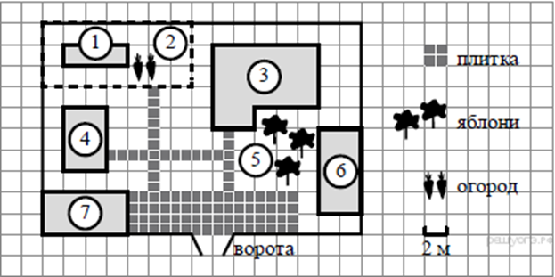
Прочитайте внимательно текст и выполните задание. На плане изображено домохозяйство по адресу: с. Авдеево, 3-й Поперечный пер., д. 13 (сторона каждой клетки на плане равна 2 м). Участок имеет прямоугольную форму. Выезд и въезд осуществляются через единственные ворота. При входе на участок справа от ворот находится баня, а слева — гараж, отмеченный на плане цифрой 7. Площадь, занятая гаражом, равна 32 кв. м. Жилой дом находится в глубине территории. Помимо гаража, жилого дома и бани, на участке имеется сарай (подсобное помещение), расположенный рядом с гаражом, и теплица, построенная на территории огорода (огород отмечен цифрой 2).
Вопрос 1)
Перед жилым домом имеются яблоневые посадки. Все дорожки внутри участка имеют ширину 1 м и вымощены тротуарной плиткой размером 1 м × 1 м. Между баней и гаражом имеется площадка площадью 64 кв. м, вымощенная такой же плиткой. Хозяйка захотела поменять тротуарную плитку. Тротуарная плитка продаётся в упаковках по 4 штуки. Сколько упаковок плитки понадобилось, чтобы выложить все дорожки и площадку перед гаражом? В таблице представлены фирмы, где можно приобрести понравившуюся тротуарную литку. Выбрать выгодную покупку.
№ | фирмы | Стоимость 1 упаковки | % доставки от общей  суммы покупки | Общая сумма
1 | Мир | 45 руб | 4%
2 | Дружба | 34 руб | 5%
3 | Миф | 39 руб | 6%

Вопрос 2)
Хозяйка решила покрасить пол в гараже. Для покраски 1м² пола требуется 140 г краски. Краска продается в банках по 1,5 кг. Сколько банок краски нужно купить для покраски поля в гараже?

Вопрос 3)
В сарае хозяйка держит курей, они свободно гуляют по территории участка, на котором построен дом. Она решила огородить огород, чтобы куры не портили посевы. Нужно купить сетку-рябица. 1м сетки стоит 45 рублей. Во сколько обойдется покупка сетки.

Задача 2. «Покупка»
Мама отправила в 10 часов утра Мишу и бабушку Раю за покупками в магазин. Это был день недели -среда. Мама знала, что в среду в некоторых магазинах действуют скидки. Она дала им с собой 400 руб. и список необходимых покупок: батон, буханку черного хлеба, пакет кефира, пачку пельменей, упаковку сосисок, пряники. Поблизости находились магазины, со следующими ценами на интересующий товар. Как вы думаете, в каком магазине Миша и бабушка Рая сделают выгодную покупку?
№ | Название магазинов | «Пятёрочка»  +5% скидка | «Магнит»  + 10 % | «Победа»  0 %
1 | Батон | 30 рублей | 33 рублей | 27 рублей
2 | Буханка черного хлеба | 27 рублей | 28 рублей | 30 рублей
3 | Пакт кефира | 33 рубля | 39 рублей | 29 рублей
4 | Пачка пельменей | 130 рублей | 127 рублей | 132 рубля
5 | Упаковка сосисок | 283 рублей | 275 рублей | 26 рублей
6 | Пряники | 56 рублей | 59 рублей | 45 рублей

Задача 3. «Чем занято человечество» (проценты)
Перед Вами информация по теме «Чем занято человечество?»
По данным информации ответьте на вопросы:
А) Сколько процентов населения работает в сельском хозяйстве?
Б) Сколько процентов населения работает в сфере услуг?
В) На сколько процентов превышает количество населения, занятого в сельском хозяйстве, население, занятое на промышленных предприятиях?
Г) Какие вопросы Вы можете задать своим одноклассникам? Придумайте задачи на проценты по данным рисунка.
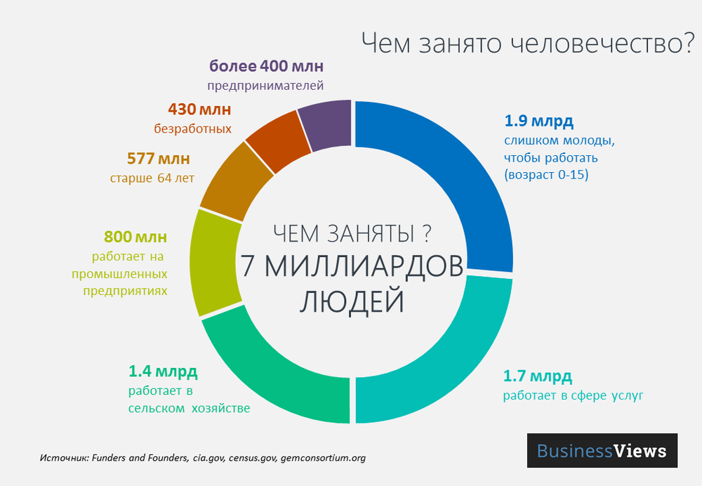
Задача 4. «Сколько мы теперь читаем?»
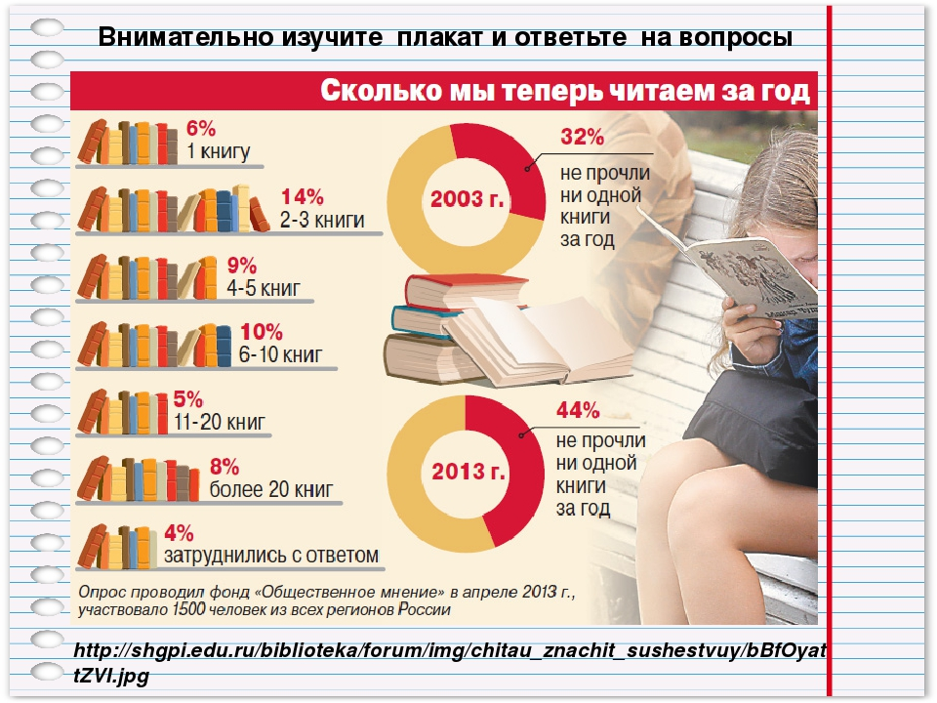
Перед Вами данные по теме «Сколько мы читаем за год?». Изучите их и ответьте на вопросы:
А) Сколько процентов населения читают более 10 книг в год?
Б) Сколько процентов населения не прочитали ни одной книги?
В) На сколько процентов увеличилось число не читающих за десять лет?
Г) Сделайте прогноз: какой процент населения не читает книги в 2019 году?
Д) Как Вы считаете, нужны ли будут книги населению в 2025 году?
Любите ли Вы читать? Сколько книг за год Вы прочитали? Задайте своим одноклассникам вопросы по данным рисунка.
Задача 5. «Расставьте знаки и скобки»
Задача 6. «Проценты».
6.1.
Для хранения желудей их необходимо просушить, причем при сушке они теряют 8% своего веса. Сколько желудей нужно собрать, чтобы после просушки получить 368 кг желудей?
6.2.
Масса сахара равна 12% от массы тростника, используемого при производстве сахара. Сколько сахара будет получено из 3т сахарного тростника?
6.3.
Мама купила 6 чашек по цене 150р и чайник за 300р. Через неделю магазин повысил цену чашки на 10%, а цену чайника снизил на 15 %. Увеличилась или уменьшилась при этом стоимость маминой покупки и на сколько?
6.4.
Стоимость проезда в пригородном электропоезде составляет 198 рублей. Школьникам предоставляется скидка 50%. Сколько рублей стоит проезд группы из 4 взрослых и 12 школьников?
6.5.
Чашка, которая стоила 90 рублей, продаётся с 10%-й скидкой. При покупке 10 таких чашек покупатель отдал кассиру 1000 рублей. Сколько рублей сдачи он должен получить?
6.6.
Виноград стоит 160 рублей за килограмм, а малина — 200 рублей за килограмм. На сколько процентов виноград дешевле малины?
6.7.
Клубника стоит 180 рублей за килограмм, а виноград – 160 рублей за килограмм. На сколько процентов клубника дороже винограда?

Задача 7. «Геометрическая»
7.1. На карте показан путь Лены от дома до школы. Лена измерила длину каждого участка и подписала его. Используя рисунок, определите, длину пути (в м), если масштаб 1 см:10000 см
7.2. Определите, сколько необходимо закупить пленки для гидроизоляции садовой дорожки, изображенной на рисунке, если её ширина везде одинакова.
7.3.
Найдите периметр прямоугольного участка земли, площадь которого равна 800 м 2 и одна сторона в 2 раза больше другой. Ответ дайте в метрах.
7.4.
Сколько досок длиной 3,5 м, шириной 20 см и толщиной 20 мм выйдет из четырехугольной балки длиной 105 дм, имеющей в сечении прямоугольник размером 30 см 40 см?
7.5.
Дизайнер Павел получил заказ на декорирование чемодана цветной бумагой. По рисунку определите, сколько бумаги (в см 2) необходимо закупить Павлу, чтобы оклеить всю внешнюю поверхность чемодана, если каждую грань он будет обклеивать отдельно (без загибов).
7.6.
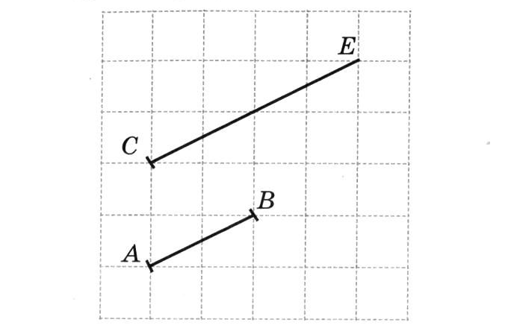
А.) Сравните длины отрезков. Сделайте вывод.
Б) Отложите от точки С отрезов, равный АВ. Можно ли это сделать. Сколько вариантов можно предложить?
В) От точки А отложите отрезок, равный СЕ. Можно ли это сделать?
Г) На каждом отрезки отметьте его середину. Сравните половину отрезка СЕ и отрезок АВ. Сделайте вывод.
7.7. Расположите номера длин отрезков в порядке возрастания.
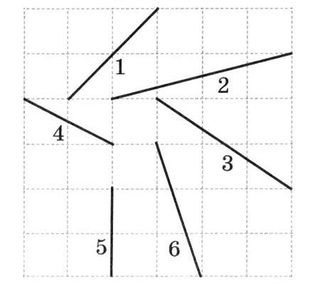
А) Придумайте и задайте вопросы своему однокласснику. Какие выводы можно сделать по итогам решения задачи?
Б) Изобразите отрезок, равный сумме отрезков №4 и № 5. Найдите его середину. Чему равна длина этого отрезка? Чему равна длины половины этого отрезка?
В) Изобразите отрезок, длина которого равна разности отрезков №6 и №5. Вычислите длину этого отрезка.

Задача 8. «Схемы и диаграммы»
8.1. Дорожный знак, изображённый на рисунке, называется «Ограничение высоты». Его устанавливают перед мостами, тоннелями и прочими сооружениями, чтобы запретить проезд транспортного средства, габариты которого (с грузом или без груза) превышает установленную высоту.
Какому из данных транспортных средств этот знак запрещает проезд?
В ответе укажите номер правильного варианта.
1) молоковозу высотой 3770 мм
2) пожарному автомобилю высотой 3400 мм
3) автотопливо заправщику высотой 2900 мм
4) автоцистерне высотой 3350 мм
8.2.
На схеме зала кинотеатра отмечены разной штриховкой места с различной стоимостью билетов, а черным закрашены забронированные места на некоторый сеанс.
Сколько рублей заплатят за 5 билетов на этот сеанс пятеро друзей, если они хотят сидеть на одном ряду и выбирают самый дешевый вариант?
В ответе укажите номер правильного варианта.
1) 1300
2) 1250
3) 1350
4) 1500

8.3.
Ответьте на вопросы:
1) Сколько ребер, граней и вершин у прямоугольного параллелепипеда?
2) Найдите на рисунке равные ребра и равные грани параллелепипеда. Назовите их.
3) С помощью модели прямоугольного параллелепипеда найдите длину ломаной линии А₁В₁ВСДД_{1 ,} если АВ=4 см, АД=8 см, АА₁=5 см. Пересекаются ли отрезки ВС и ДД₁?

8.4. Среди фигур, расположенных справа, найдите «лишнюю» фигуру:
8.5.
Составьте фигуры А, В и С из пяти четырехклеточных фигур, расположенных справа. Решение нарийте в тетради, раскрасив фигуры цветными карандашами.
8.6.
Перерисуйте фигуры А и В в тетрадь и разбейте их на части, из которых составлен прямоугольник:
8.7. Все шесть граней куба- квадраты. Подумайте, какие из фигур, изображенных на рисунке, являются развертками поверхности этого куба.
8.8.
Парк имеет форму квадрата со стороной 800 м. По границе парка пролегает пешеходная дорожка. (см рис.)
Ответьте на вопросы:
- Какой путь пройдет пешеход, который вошел в парк в некоторой точке дорожки и обошел по ней вокруг всего парка? Ответ дайте в метрах.
- Изобразите на рисунке путь другого пешехода который вошел в парк в точке А и пошел по дорожке против часовой стрелке, пройдя при этом 2км 800м.
8.9.
На рисунке изображены окружности с центрами в точках А и В. Радиус самой маленькой окружности 1 см, следующей- 2 см, затем- 3 см и т.д. Муха ползает из точки А и должна побывать в точке В и в точке С.
- Нарисуйте самый короткий путь мухи.
- Найдите его длину.

8.10.
Это план города. Длина и ширина каждого квартала от перекрестка до перекрестка равна 300 м (например, АВ=300 м). Жанне нужно пройти по улицам: от перекрестка улиц Пушкина и Садовой до перекрестка улиц Весенняя и Энтузиастов.
- Изобразите на рисунке какие-нибудь два возможных маршрута Жанны: один- самый короткий, а другой- не самый короткий, который длиннее 4 км.
- Изобразите третий путь Жанны, который имеет такую же длину, как и второй.
- Найдите длину третьего пути. Рассмотрите в паре другие возможные варианты.
- Какую длину имеет самый короткий путь?
8.11.
На плане одного из кварталов города изображены строения, каждое из которых имеет форму прямоугольника со сторонами 50 м и 130 м. Ширина всех улиц в этом квартале равна 30м.
- Найдите длину пути от точки А до точки В.
- Изобразите на плане маршрут, который начинается и заканчивается в точке С и имеет длину не больше 2 км и не меньше 1000м.

8.12.
1. На рисунке изображены куст шиповника и береза. Высота березы равна 8м. Какова примерная высота куста шиповника? Ответ дайте в метрах.
2. На рисунке изображены облепиха и дуб. Высота облепихи равна 6 м. Какова примерная высота дуба. Ответ дайте в метрах.
8.13.
На рисунке изображены клавиатура и карандаш. Длина карандаша, изображенного на рисунке, 20 см. Какова примерная длина клавиатуры? Ответ дайте в сантиметрах.
8.14.
На рисунке изображены два автомобиля. Длина второго автомобиля равна 4300 мм. Какова примерная длина первого автомобиля? Ответ дайте в метрах.

8.15.
На рисунке изображены автопогрузчик и стопка из трех контейнеров. Высота одного контейнера 105 см. Какова примерная высота погрузчика? Ответ дайте в сантиметрах.

Задача 9.
Составьте задачу по рисунку. Какие вопросы можно задать друг другу в паре? Обсудите их. Хватает ли вам условий, чтобы составить задачу? Предложите несколько задач по данным рисунка.
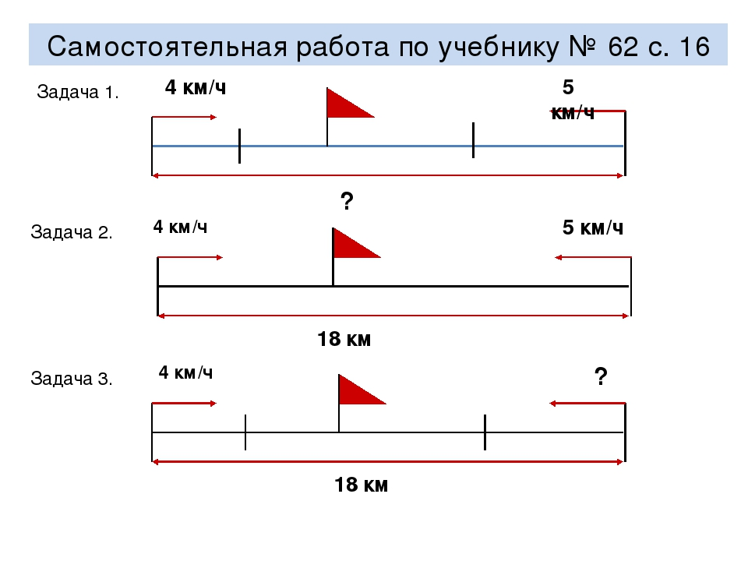

Задания для 7-8 классов.
Задача 1. Семья состоит из четырёх человек, мама и сын заболели. Надо купить лекарство, чтобы вылечить указанных членов семьи, но лечение необходимо проводить всем членам семьи. Прежде чем купить выписанное врачом лекарство, надо прочитать инструкцию. Если противопоказания не принесут вред здоровью членам семьи, то нужно просчитать сколько упаковок данного лекарства нужно купить в аптеке. Для этого нужно знать вес членов семьи. Мама весит 75,8 кг, папа 86,3 кг, бабушка 85,6 кг, а малыш весит 8,5 кг. Сколько нужно купить упаковок на всю семью, если курс лечения составляет 2 дня?
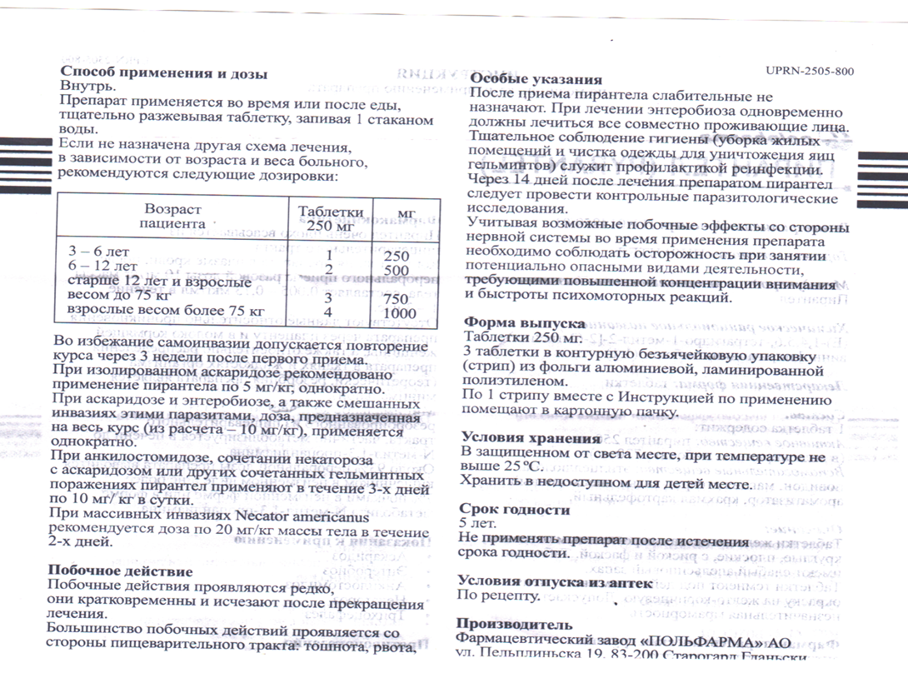
Задача 2. «Ибупрофен».
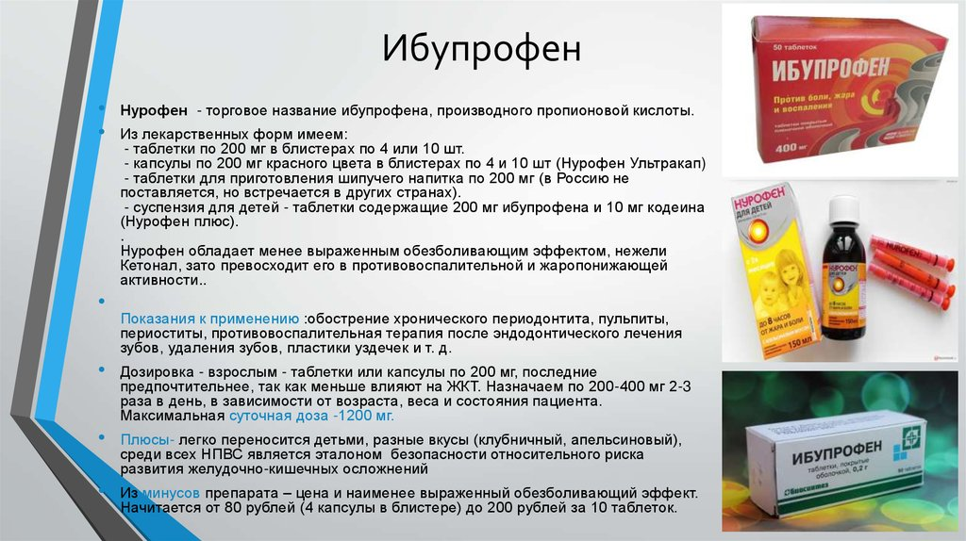
Семья состоит из четырёх человек, мама и сын заболели. Надо купить лекарство, чтобы вылечить указанных членов семьи, но лечение необходимо проводить всем членам семьи. Прежде чем купить выписанное врачом лекарство, надо прочитать инструкцию. Если противопоказания не принесут вред здоровью членам семьи, то нужно просчитать сколько упаковок данного лекарства нужно купить в аптеке. Для этого нужно знать вес членов семьи. Мама весит 65,8 кг, папа 96,3 кг, бабушка 85,6 кг, а малыш весит 9,5 кг.
А) Сколько нужно купить упаковок на всю семью, если курс лечения составляет 4 дня,
Б) Сделайте расчет, если ребенок не хочет принимать таблетки?
В) Какую сумму нужно потратить на покупку лекарства?
Г) Какую сумму нужно потратить на покупку лекарства, если в аптеке акция: при покупке двух упаковок таблеток на вторую 15% скидки.
Ибупрофен | Табл, 400 млг | 30 шт | 82 руб | Сербия
Ибупрофен | Табл, 200 млг | 50 шт | 33 руб | Беларусь
Ибупрофен | Суспензия | 100 мл | 82 руб | Россия
Ибупрофен, апельсиновая | Суспензия | 100 мл | 101 руб | Россия
Ибупрофен для детей | Суппозитории | 10 шт | 90 руб | Россия

Задача 3.
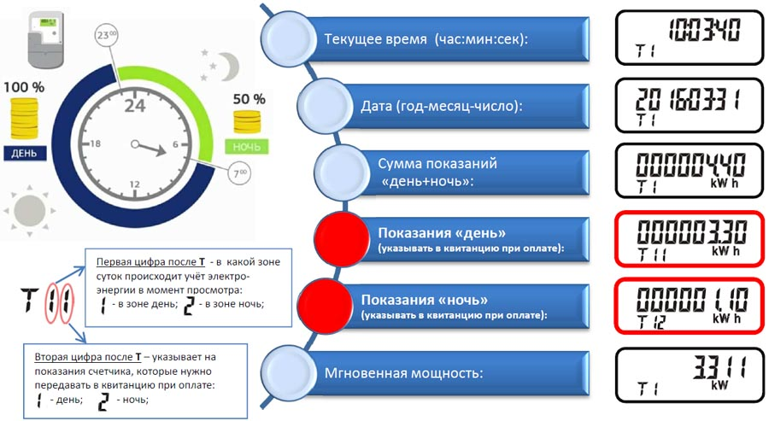
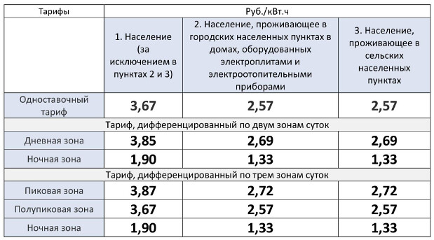

 | Оборудование  и монтаж | Сред. потребл.  мощность | Стоимость оплаты
Однотарифный | 5100 руб. | 3,5 кВт
Двухтарифный | 10 000 руб. | 3,5 кВт
А) Определите, какую сумму должна заплатить семья, если она установит однотарифный счетчик и она проживает в сельской местности?
Б) Определите, какую сумму должна оплатить семья, если она установит двух-тарифный счетчик и она проживает в городе с электроплитой? По трем зонам суток с теми же условиями?
В) Определите, какую сумму должна оплатить семья, установившая двух-тарифный счетчик и имеющая газовую плиту? По трем зонам суток с теми же условиями?
Задача 4. «Сколько стоит собрать ребенка в школу» 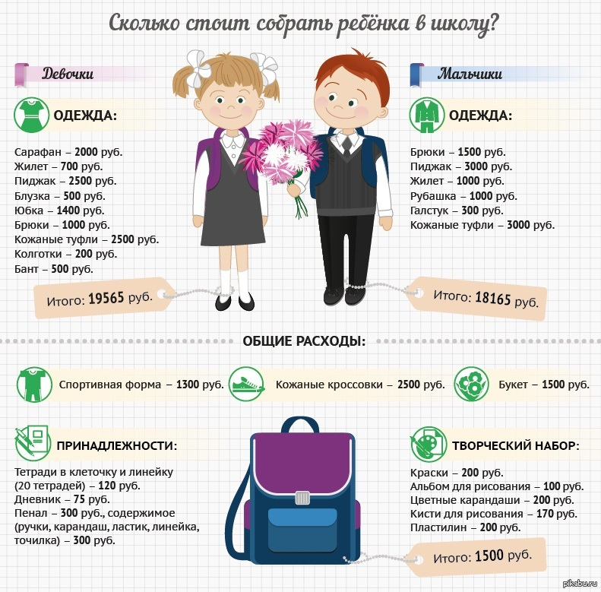
Перед Вами данные о сборе школьников первого класса в школу. Изучите информацию и ответьте на вопросы:
А) Рассчитайте, какой процент от семейного дохода нужно потратить на первоклассника в семье, если ее суммарный доход 52000 руб.?
Б) Рассчитайте, на кого семья потратит больше: на девочку или мальчика? И на сколько процентов?
В) Сколько процентов от общих затрат на мальчика, стоит костюм школьника?
Г) Какие вопросы Вы сможете задать своим одноклассникам по данным рисунка? Составьте задачи на проценты.

Задача 5. «Проценты».
5.1. Городской бюджет составляет 45 млн. р., а расходы на одну из его статей составили 12,5%. Сколько рублей потрачено на эту статью бюджета?
5.2. Сберегательный банк начисляет на срочный вклад 20% годовых. Вкладчик положил на счет 800 р. Какая сумма будет на этом счете через год, если никаких операций со счетом проводиться не будет?
5.3. Государству принадлежит 60% акций предприятия, остальные акции принадлежат частным лицам. Общая прибыль предприятия после уплаты налогов за год составила 40 млн. р. Какая сумма в рублях из этой прибыли должна пойти на выплату частным акционерам?
5.4. В понедельник некоторый товар поступил в продажу по цене 1000 р. В соответствии с принятыми в магазине правилами цена товара в течение недели остается неизменной, а в первый день каждой следующей недели снижается на 20% от предыдущей цены. Сколько рублей будет стоить товар на двенадцатый день после поступления в продажу?
5.5. Туристическая фирма организует трехдневные автобусные экскурсии. Стоимость экскурсии для одного человека составляет 3500 р. Группам предоставляются скидки: группе от 3 до 10 человек — 5%, группе более 10 человек — 10%. Сколько заплатит за экскурсию группа из 8 человек?
5.6. Суточная норма потребления витамина С для взрослого человека составляет 60 мг. Один помидор в среднем содержит 17 мг витамина С. Сколько процентов суточной нормы витамина С получил человек, съевший один помидор? Ответ округлите до целых.
Задача 6. «Геометрия»
6.1. Склоны горы образуют с горизонтом угол, косинус которого равен 0,8. Расстояние по карте между точками A и B равно 10 км. Определите длину пути между этими точками через вершину.
6.2. Глубина бассейна составляет 2 метра, ширина — 10 метров, а длина — 25 метров. Найдите суммарную площадь боковых стен и дна бассейна (в квадратных метрах).
6.3. Пол комнаты, имеющей форму прямоугольника со сторонами 4 м и 9 м, требуется покрыть паркетом из прямоугольных дощечек со сторонами 10 см и 25 см. Сколько потребуется таких дощечек
6.4. Сколько потребуется кафельных плиток квадратной формы со стороной 20 см, чтобы облицевать ими стену, имеющую форму прямоугольника со сторонами 3 м и 4,4 м?
6.5. Две трубы, диаметры которых равны 7 см и 24 см, требуется заменить одной, площадь поперечного сечения которой равна сумме площадей поперечных сечений двух данных. Каким должен быть диаметр новой трубы? Ответ дайте в сантиметрах
6.6. Наклонная крыша установлена на трёх вертикальных опорах, расположенных на одной прямой. Средняя опора стоит посередине между малой и большой опорами (см. рис.). Высота средней опоры 3,1 м, высота большей опоры 3,3 м. Найдите высоту малой опоры.
6.7. Картинка имеет форму прямоугольника со сторонами 19 см и 32 см. Её наклеили на белую бумагу так, что вокруг картинки получилась белая окантовка одинаковой ширины. Площадь, которую занимает картинка с окантовкой, равна1080 см2. Какова ширина окантовки? Ответ дайте в сантиметрах.
Задание 7. «Теорема Пифагора, признаки подобия и другое»
7.1. Мальчик прошел от дома по направлению на восток метров. Затем повернул на север и прошел метров. На каком расстоянии от дома оказался мальчик?
С
В
?
А
7.2. В метрах одна от другой растут две сосны. Высота одной метр, а другой - метров. Найдите расстояние между их верхушками.
А
60 м
С
В
60 м
31 м
25 м
6 м
7.3. Длина тени фабричной трубы равна м; в это же время вертикально воткнутый в землю кол высотой м дает тень длиной м. Найдите высоту трубы.
x
1,9
1,62
35,8
7.4. Используя данные, приведенные на рисунке, найдите расстояние в метрах между пунктами А и В, расположенными на разных берегах озера.

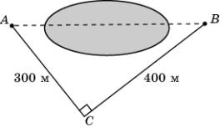
7.5. На вершинах двух елок сидят две вороны. Высота елок равна 4 м и 6 м. Расстояние между ними равно 10 м. На каком расстоянии BE нужно положить сыр для этих ворон, чтобы они находились в равных условиях, т.е. чтобы расстояния от них до сыра было одинаковыми?
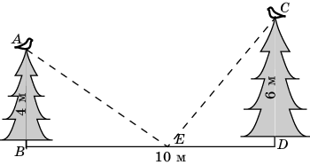
7.6 На рисунке изображен колодец с «журавлем». Короткое плечо имеет длину 4м, а длинное плечо-6м. На сколько метров опустится конец длинного плеча, когда конец короткого поднимется на 1 м?
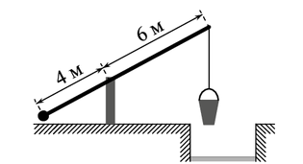
7.7. Человек стоит на расстоянии 12,4 м от столба, на котором висит фонарь, расположенный на высоте 8,5 м. Длина тени человека равна 3,1 м. Какого роста человек (в метра)?

Задача 8. «Строим дом».
При строительстве домов и коттеджей часто встает вопрос о длине стропил для крыши, если уже изготовлены балки. В доме задумано построить двускатную крышу (форма в сечении). Какой длины должны быть стропила, если изготовлены балки АС=8 см и АВ=BF.
A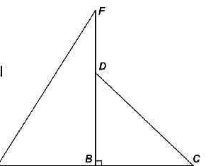
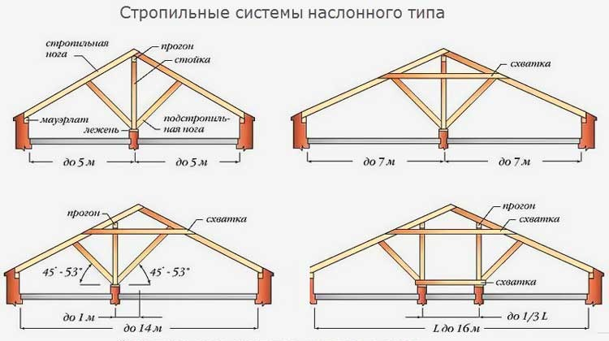
А) Изучите расположение стропил при строительстве разных типов крыши. Выскажите свое мнение о том, какой вариант вы считаете наиболее удобным.
Б) Предложите задания для своих одноклассников по расчету углов наклона в разных вариантах крыш. Предложите варианты вопросов для них.
В) Представьте, что вы руководите строительной компанией и проведите рекламную акцию для потребителей.
Г) Узнайте в интернете стоимость строительного материала и произведите расчеты.
Задача 9. Работа с диаграммами.
9.1. На диаграмме показано содержание питательных веществ в овсяном печенье. Определите по диаграмме, сколько примерно жиров содержатся в 100 г овсяного печенья.
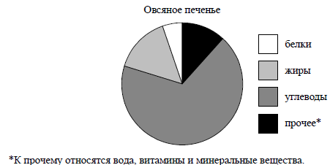
9.2. На диаграмме показаны религиозные составы населения Германии, США, Австрии и Великобритании. Определите по диаграмме, в какой стране доля католиков превышает 50%. Ответ напишите в именительном падеже.
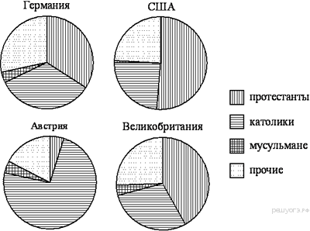

Задача 10. Задания с графиками функции.
10.1. На рисунке изображен график линейной функции. Напишите формулу, которая задает эту линейную функции.
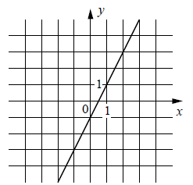
10.2. Прочитайте текст. К трем часам 25 августа прогрелся +27°С, а затем температура начала быстро снижаться и за три часа спустилась на 9 часов. Повеяло вечерней прохладой. Температура опускалась все медленнее, и к девяти часам вечера воздух остыл до 15°. К полуночи неожиданно потеплело на 3 градуса, но ветер снова сменил курс, и к 3 часам ночи температура воздуха опустилась до 12°, а к восходу (в 6 часов утра) похолодало еще на 3°С. Когда рассвело, воздух снова начал прогреваться, но такой жары, как накануне, 26 августа уже не случилось: в полдень было пасмурно, и термометры показывали всего 15°С, а в 15:00 температура оказалась на 6° ниже, чем в это же время накануне. По описанию постройте схематично график температуры в течение суток с 15:00 25 августа до 15:00 26 августа. Ответ дайте в градусах.
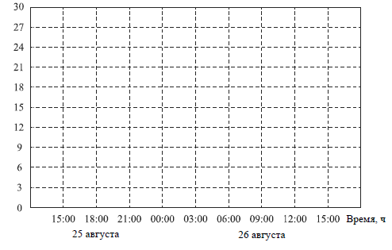
10.3. Прочтите текст.
Темный эльф шел по тоннелям в поисках древнего города. Первые 2 часа он передвигался со скоростью 5 миль/ч, после чего его дорога пошла под гору, и скорость начала постепенно увеличиваться, достигнув спустя 3 часа 7 миль/ч. Внезапно путник попал в засаду, которую ему устроили пещерные тролли. Поняв, что драться с превосходящим его по численности противником не стоит, эльф бросился бежать с начальной скоростью 15 миль/ч, и за 1 час погони его скорость упала до 6 миль/ч. Ему повезло, что он оказался выносливее троллей, однако, вконец вымотанный, он уже не мог идти, и 4 часа он провел в забытье. Переведя дух, он снова двинулся в путь, разогнавшись за 2 часа от 3 миль/ч до 6 миль/ч, а за следующие 3 часа его скорость возросла до 10 миль/ч. Следующий час он прошел с набранной скоростью, а на оставшемся участки пути его скорость упала за час на 2 мили.
По описанию постройте схематично график скорости темного эльфа за период 17 часов его пути, если учесть, что его скорость изменялась равномерно.

10.4. Прочтите текст.
Самолет оторвался от земли и начал набирать скорость. Первые 200 км он сумел разогнаться до 650 км/ч. После чего двигался с достигнутой скоростью следующие 100 км. Затем пилот получил приказ пропустить более крупный самолет, поэтому следующие 50 км его скорость снижалась до 450 км/ч, после чего он летел с той же скоростью еще 100 км. Когда самолет прошел мимо, пилот начал набирать скорость, и за следующие 150 км авиалайнер разогнался до 900 км/ч, а за следующие 200 км его скорость увеличилась еще на 50 км/ч, после чего двигался 150 км с той же скоростью. За оставшиеся 100 км до аэродрома самолет начал снижать скорость, пока она не достигла 250 км/ч.
По описанию постройте схематично график изменения самолета на различных участках пути, если, учесть, что его скорость изменялась равномерно. Начальная скорость самолета 250 км/ч.
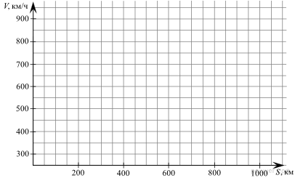

10.5. Установите соответствие между графиками функций и формулами, которые их задают.

10.6.
Потребление электроэнергии измеряется в киловатт-часах (КВт•ч). Жирными точками показано потребление электроэнергии в некоторой стране в течение 2016 года в миллиардах КВт•ч. Для наглядности точки соединены линиями. Данные округления до 5 млрд КВт•ч. На диаграмме видно, что потребление электроэнергии в середине года существенно ниже, чем в начале и конце года. Чем это можно объяснить? Можно ли предположить, в каком полушарии находится эта страна - в Южном или Северном? Можно ли что-то сказать о том, суровые ли зимы в этой стране? Напишите два-три предположения, в которых кратко выскажите и обрснуйте свое мнение по этим вопросам.

10.7.
На соревнованиях по фигурному катанию каждый элемент имеет базовую стоимость и судейскую оценку. Девять судей независимо друг от друга выставляют за каждый элемент свои оценки от -5 до +5 баллов. Затем самая высокая и самая низкая оценки отбрасываются. Среднее арифметическое оставшихся семи оценок, округленное до сотых, прибавляется к базовой стоимости. Полученная сумма является итоговой оценкой за элемент. Фигуристу Артему Петрову судьи поставили оценки за три элемента. Эти оценки и базовая стоимость каждого элемента показаны в таблице. Определите, за какой элемент Артем Петров получит наиболее высокую оценку. В Ответе запишите этот элемент и оценку за него. Составьте круговую диаграмму оценок, которые получили выступающие.

10.8.
Годовое производство пшеницы - это суммарная масса всех сортов пшеницы, выращенной в стране в течение года. Обычно измеряется в млн тонн. На диаграмме показано производство пшеницы в млн тонн в России, США и Индии за семь лет начиная с 2011 года. Рассмотрите диаграмму и прочтите фрагмент сопровождающей статьи.
В 2012 году на основных хлеборобных территориях Росси случилась аномальная засуха. Она повсеместно нанесла значительный ущерб посевам пшеницы, а на 8% площадей полностью погубила урожай. Погодные условия мешали не только российским хлеборобам. В 2015 году в Индии длительная жара привела к выгоранию части площадей, занятых пшеницей. Кроме того, на урожайности пшеницы в Индии в том году негативно сказались чрезмерные осадки и град, последовавшие за засухой. В США из-за падения закупочных цен на пшеницу в 2017 году фермеры сократили на 1,5 млн за посевные площади, отведенные под пшеницу. Засуха и поздние метели в США в том же году стали причиной рекордно низкой урожайности зерновых. В Китайской Народной Республике в большинстве хлебородных районов на протяжении последних десяти лет погода благоприятствовала сельскому хозяйству. Постепенно повышающаяся культура земледелия в КНО способствует небыстрому, но устойчивому росту производства пшеницы, составляющей наряду с рисом основу рациона населения. В 2015 году урожай составил 130 млн тонн – на 10 млн тонн больше, чем четырьмя годами ранее. Однако 2019 год оказался менее удачным и суммарный урожай снизился на 2 млн тонн по сравнению с 2018 годом. Но уже в 2017 году снова наблюдался резкий рост по сравнению с прошлым годом, а суммарный урожай пшеницы в 2017 году оказался на 10% выше, чем в 2011 году.
- На основании прочитанного, определите, какой стране соответствует каждый из трех графиков.
- По имеющемуся описанию постройте схематично график производства пшеницы в Китае в 2011-2017гг.

Задача 11. Задания с научными текстами: оценка вычислений при решении практических задач.
11.1. Прочтите текст.
Масса самой большой планеты Солнечной системы — Юпитера — в 318 раз больше массы Земли. Вокруг многих планет движутся их спутники, которые также удерживаются вблизи планет силами тяготения. Спутник нашей Земли — Луна — самое близкое к нам небесное тело. Расстояние между Луной и Землёй равно в среднем 380 000 км. Масса Луны в 81 раз меньше массы Земли.
Чем меньше масса планеты, тем с меньшей силой она притягивает к себе тела. Сила тяжести на поверхности Луны в 6 раз меньше силы тяжести, действующей на поверхности Земли. Например, автомобиль, масса которого 600 кг, на Луне весил бы не 6000 Н, как на Земле, а 1000 Н, что соответствует 100 кг на Земле. Чтобы покинуть Луну, тела должны иметь скорость не 11 км/с, как на Земле, а 2,4 км/с. А если бы человек высадился на Юпитер, масса которого во много раз больше массы Земли, то там он весил бы почти в 3 раза больше, чем на Земле.
Сможет ли семиклассник поднять на Земле предмет, который весит на Луне 60Н? Ответ объясните.
11.2. Прочтите текст.
Байкал — самое глубокое озеро на планете. Наибольшая глубина Байкала — 1642 метра. Байкал находится в Сибири между Иркутской областью и Республикой Бурятия. Живописные берега озера тянутся на 2000 километров, а площадь водной поверхности составляет 31 722 кв. км. Прибрежные территории отличаются уникальным разнообразием флоры и фауны. Вода в Байкале удивительно прозрачна: видно дно на глубине 40 метров. Запасы пресной воды в Байкале огромны: объём озера — 23 615 куб. км. Байкал является частью огромной экологической системы, охватывающей сотни тысяч квадратных километров. Специалисты считают, что снижение уровня воды в Байкале даже на 10 см приведёт к необратимым катастрофическим последствиям для всей Восточной Сибири. Есть план построить на берегу озера завод, который будет выпускать байкальскую воду в бутылках. Экологи сильно обеспокоены сложившейся ситуацией.
Предположим, что завод будет выпускать 20 миллионов 5-ых бутылок в год. Будет ли заметно понижение уровня воды в Байкале, вызванное деятельностью завода в течение трех лет? Ответ обоснуйте.

11.3 Прочтите текст.
В 1654 г. Отто Герике в г. Магдебурге, чтобы доказать существование атмосферного давления, провёл такой опыт. Он выкачал воздух из полости между двумя металлическими полушариями, сложенными вместе. Давление атмосферы так сильно прижало полушария друг к другу, что их не могли разорвать восемь пар лошадей. Силу F (в ньютонах), сжимающую полушария, вычисляют по формуле F = P · S, где P — давление в паскалях, S — площадь в квадратных метрах. В опыте Отто Герике атмосферное атмосферное давление составляло 760 мм ртутного столба и действовало на площадь, равную 0,28 м². Известно, что 1 мм рт. ст. = 133 Па. С высотой давление атмосферы уменьшается на 1 мм рт. ст. при подъеме на каждые 12 метров. Это явление позволяет измерять высоту объектов приборами, называемыми высотометрами.
Значительно ли измениться сжимающая сила, действующая на магдебургские полушария, если опыт Герике проделать на 240 метров выше? ( Значительным изменением будем считать изменение более, чем 10 1%).

11.4. Прочтите текст.
Калория — количество теплоты, необходимое для нагревания 1 грамма воды на 1 градус Цельсия при стандартном атмосферном давлении. Калория (обозначается: кал) может быть выражена в джоулях: 1 кал = 4,1868 Дж точно, 1000 калорий обозначается ккал. Калория применяется при оценках энергетической ценности («калорийности») пищевых продуктов. На упаковках пищевой продукции, продаваемая на территории Российской Федерации и многих других стран мира, обязательно указывается ее энергетическая ценность.
Екатерина Молокова на каникулах посещала г.Пятигорск. перед тем как выйти из дома, она позавтракала следующими блюдами и напитками: омлет с ветчиной, овощной салат, картофель по-деревенски и чай с сахаром (две чайные ложки). Сначала Екатерина решила сходить на экскурсию по парку протяженностью 1,5 км, а потом посетить 10-этажную старинную башню. На прогулке девушка шла со скоростью 1м/с и тратила по 150 ккал/час. При подъеме или спуске на 1 этаж тратится 6,5 ккал. Используя данные таблицы, определите, истратила ли Екатерина всю энергию, которую получила на завтраке?

Задания для 9-10 класса.
Задача 1.
На рисунке изображены график функции y=f(x) и касательные, поведенные к нему в точках с абсциссами А, В, С и Д.
Ответьте на вопросы:
А) В каких точках угловые коэффициенты касательных положительны?
1. А; 2. В; 3. С; 4. Д?
Б) В каких точках угловые коэффициенты касательных отрицательны:
1. А; 2. В; 3. С; 4. Д?
В) В какой точке угловой коэффициент касательной больше:
1. А; 2. В?
Г) В какой точке угловой коэффициент касательной меньше:
1. С; 2. Д?
Д) В какой точке угловой коэффициент касательной больше 1:
1. А; 2. В; 3. С; 4. Д?
Е) В какой точке угловой коэффициент касательной меньше -1:
1. А; 2. В; 3. С; 4. Д?
Ж) В какой точке угловой коэффициент касательной наибольший:
1. А; 2. В; 3. С; 4. Д?
З) В какой точке угловой коэффициент касательной наименьший:
1. А; 2. В; 3. С; 4. Д?

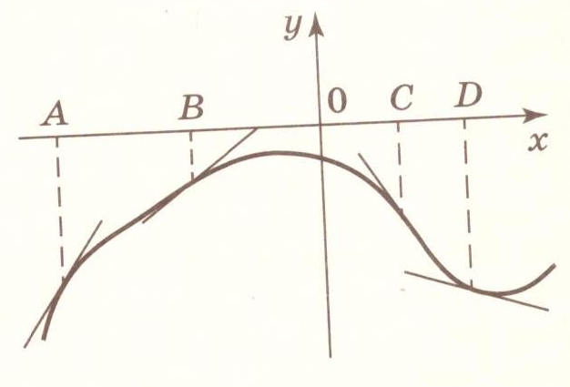
Задача 2.
На рисунке изображены график функции и касательные, проведенные к нему в точках с абсциссами А, В, С и Д.
А) Определите по графику, какого знака производная в точке А:
1. отрицательная; 2. Нуль; 3. Положительная.
Б) Определите по графику, какого знака производная в точке В:
1. отрицательная; 2. Нуль; 3. Положительная.
В) Определите по графику, какого знака производная в точке С:
1. отрицательная; 2. Нуль; 3. Положительная.
Г) Определите по графику, какого знака производная в точке Д:
1. отрицательная; 2. Нуль; 3. Положительная.
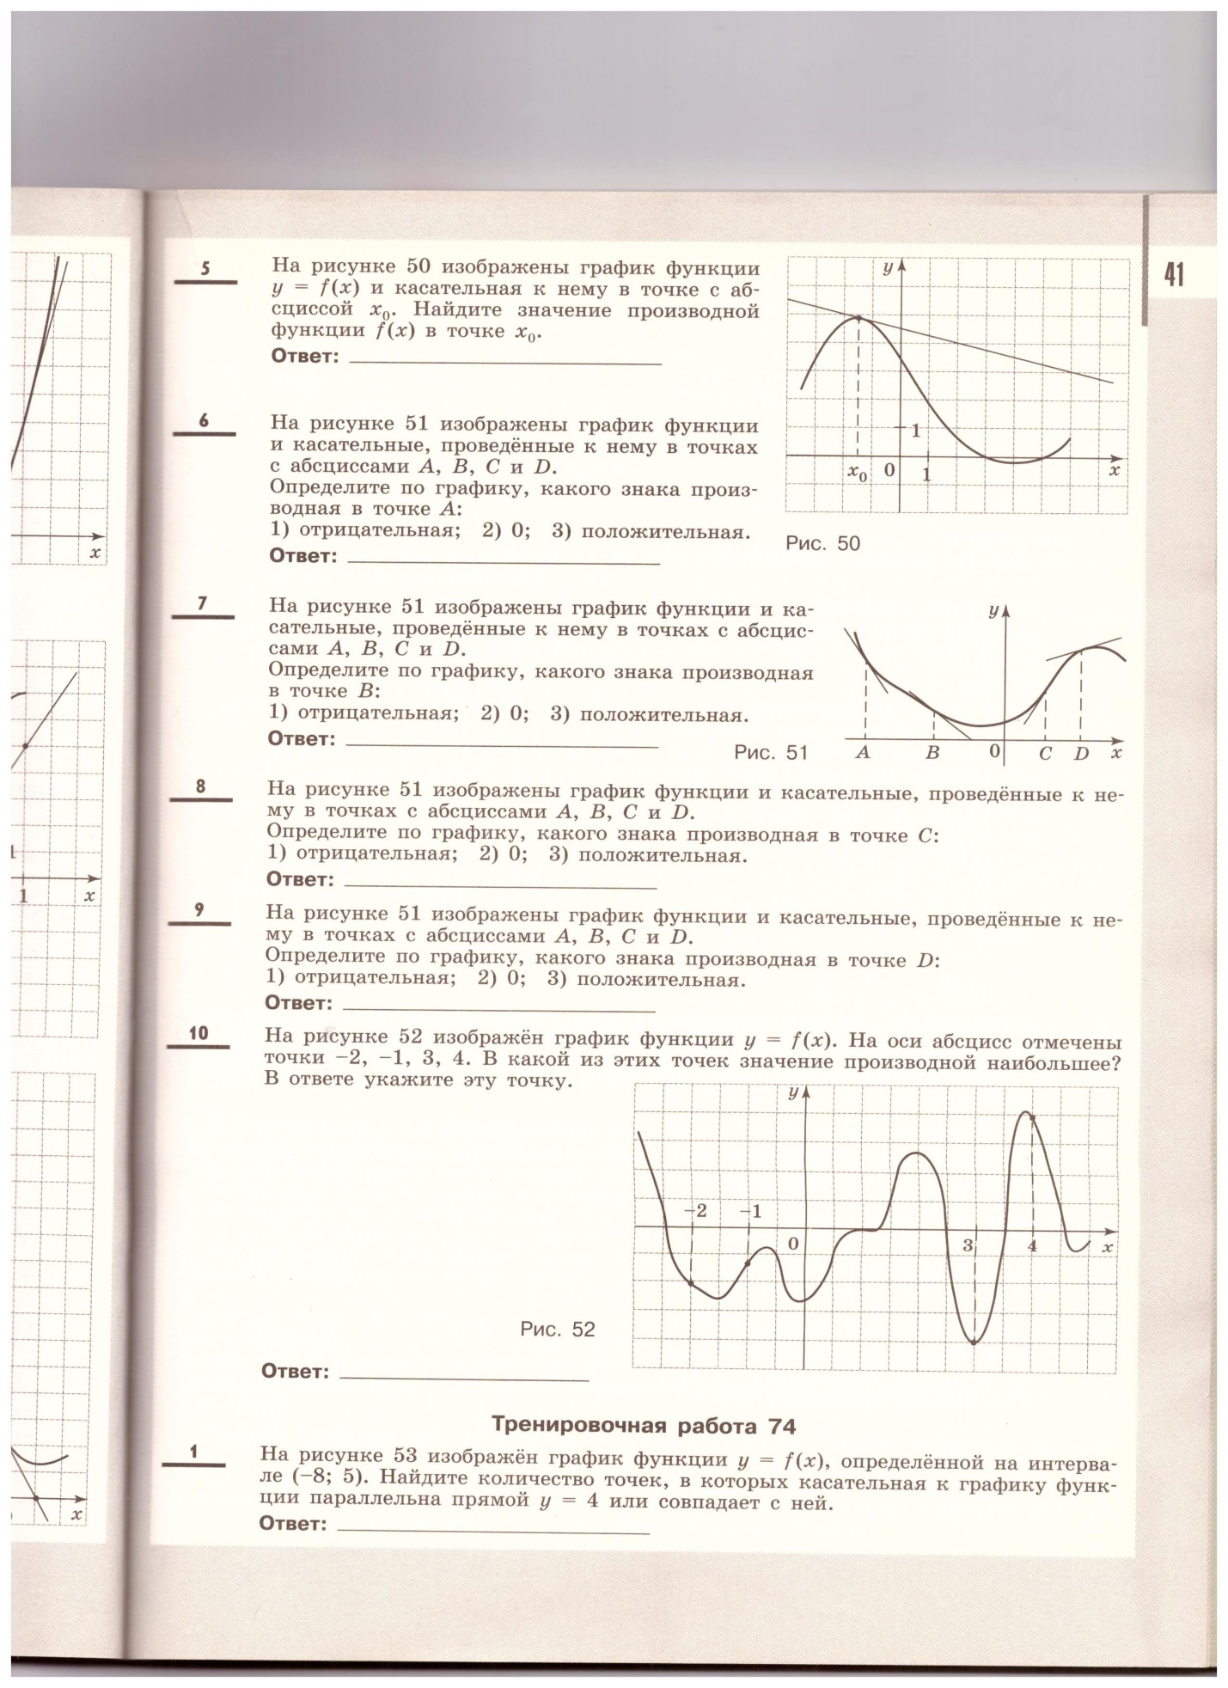
Задача 3.
На рисунке изображен график функции y=cos x
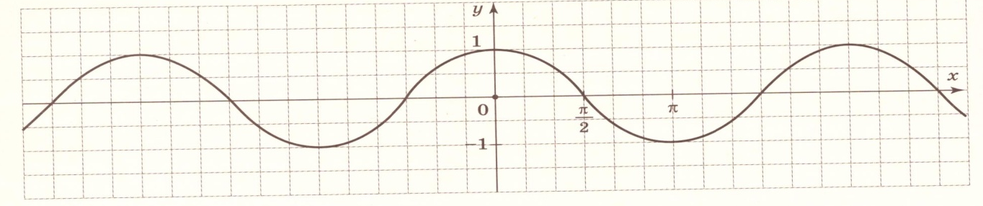
А) определите по графику значение cos 0
Б) определите по графику значение cos $\frac{π}{2}$
В) определите по графику значение cos $\frac{π}{3}$
Г) определите по графику, в каких из перечисленных точек значение функции y=cos x положительно:
1) π 2) –π 3) 2π 4) -2π. Запишите номера верных ответов в порядке возрастания.
Д) выберите, какие из следующих утверждений верны:
1) на отрезке [-$\frac{π}{3}; \frac{π}{3}$ ] функция y=cos x возрастает;
2) число 2π является периодом функции y=cos x;
3) функция y=cos x принимает только положительные значения;
4) функция y=cos x принимает все значения из отрезка [ 0;1].
Запишите номера правильных ответов в порядке возрастания.
Е) выберите, какие из следующих утверждений верные:
1) число $\frac{5π}{6}$ не является периодом функции y=cos x;
2) число 3π является периодом функции y=cos x;
3) число 2π является периодом функции y=cos x;
Запишите номера правильных ответов в порядке возрастания.

Задача 4.
Алексей Юрьевич решил построить на дачном участке теплицу длиной
NP = 5,5 м. Для этого он сделал прямоугольный фундамент. Для каркаса
теплицы Алексей Юрьевич заказывает металлические дуги в форме
полуокружностей длиной 5,8 м каждая и плёнку для обтяжки. В передней
стенке планируется вход, показанный на рисунке прямоугольником ACDB.
Точки A и B— середины отрезков MO и ON соответственно.
1) Какое наименьшее количество дуг нужно заказать, чтобы расстояние между соседними дугами было не более 60 см?
2) Найдите примерную ширину MN теплицы в метрах. Число π возьмите
равным 3,14. Результат округлите до десятых.
3) Найдите примерную площадь участка внутри теплицы в квадратных метрах.
4) Сколько квадратных метров плёнки нужно купить для теплицы с учётом
передней и задней стенок, включая дверь? Для крепежа плёнку нужно покупать с запасом 10 %. Число π возьмите равным 3,14. Ответ округлите до целых.
5) Найдите примерную высоту входа в теплицу в метрах. Число π возьмите
равным 3,14. Ответ округлите до десятых.

Задача 5. На рисунках изображены графики функций и касательные, проведенные к ним в точках с абсциссами х_{0.} Установите соответствие между графиками функций и значениями производной этих в точках х₀.
Значения производных:
- -0,2 2) -2,5 3) 1.5 4) 0,25
В ответе запишите четырехзначное число.
Задача 6.
Знак «Крутой подъем», предусмотренный правилами дорожного движения, информирует водителя о приближении к подъему и о крутизне подъема, выраженной в процентах (число показывает, на сколько метров поднимается дорога в среднем на каждые 100м пути). Подъем обозначен знаком (см. рисунок). Пользуясь таблицей, определите примерно угол этого подъема в градусах.
Задача 7. В системе координат схематично изобразите график непрерывной функции y=f(x), которая удовлетворяет следующим свойствам:
- Область определения функции – отрезок [-5;5] ;
- Функция четная;
- На промежутке [0;1]функция убывает;
- В точке х=-3 функция принимает значение 4.
Задача 8. Про функцию f(x) известно, что:
- f(x)-четная; 2) f(x) –периодическая, Т=12;
- 3) f(x)=-х²+2х+3 при хЄ [0;4]
- 4) f(x)=4х-21 при х Є (4;6]

а) постройте график функции f(x) на отрезке
[-15;6];
б) найдите число нулей функции на отрезке
[-15;5].
Задача 9. На тригонометрической окружности отмечены точки Р_{a} и Р_{β}, соответствующие углам a и β. Выберите верные утверждения.
- sin a< sinβ
- cos β- sin a > 0
- cos β > cos a
- cos a+sin β < 0
В ответе запишите номера выбранных утверждений без пробелов, запятых и других дополнительных симолов.

Задача 10.1. На рисунке изображен график функции f(x)=-sin$\frac{x}{2}$
Выберите верные утверждения:
- функция f(x) возрастает на промежутке [-$\frac{5π}{2};0$]
- функция f(x) убывает на промежутки [$\frac{7π}{2}$ ;5$π$ ]
- число 4$π$является периодом функции f(x)
- число 2$π$ является периодом функции f(x)
В ответе запишите номера выбранных утверждений без пробелов, запятых и других символов.
Задача 10.2.
На рисунке изображен график функции f(x)=-sin(x-1).
Выберите верные утверждения.
- Период f(x) равен $\frac{π}{2}$
- Период f(x) равен 2$π$
- f(x) возрастает на интервале [ 1-3$π;1-\frac{5π}{2}$ ]
- f(x) убывает на интервале [1+$\frac{5π}{2};1+\frac{7π}{2}$ ]
В ответе запишите номера выбранных утверждений без пробелов, запятых и других символов.
Задача 10.3.
На рисунке изображен график функции f(x), наименьший положительный период которой равен 8. Укажите все значения из отрезка [100, 110 ], для которых f(x)=0.Ответ обоснуйте.
Задача 10.4.
На рисунке изображен график функции f(x) и отмечены точки K, L, M, N на оси Ох. Пользуясь графиком, поставьте в соответствии каждой точке характеристику функции и ее производной.
 | Точки |  |  | Характеристики функции и производной
А) | K |  | 1 | Функция положительна, производная отрицательна
Б) | L |  | 2 | Функция отрицательна, производная отрицательна
В) | M |  | 3 | Функция отрицательна, производная положительна
г) | N |  | 4 | Функция положительна, производная положительна

Задача 10.5.
На рисунке изображена сравнительная диаграмма ежемесячных объемов продаж телевизоров марок Samsung и Philips в 2012 году в магазине радиоэлектроники. По горизонтали указываются месяцы, по вертикали- количество проданных телевизоров.
Пользуясь диаграммой, поставьте в соответствие каждому из указанных периодов времени характеристику продаж в этот период.
 | Периоды времени |  |  | Характеристики продаж
А) | 1-й квартал года |  | 1 | Продажи телевизоров Philips падали в течение всего квартала
Б) | 2-й квартал года |  | 2 | Продажи телевизоров Philips росли в течение всего квартала
В) | 3-й квартал года |  | 3 | Продажи телевизоров марки Samsung в первый и последний месяц отличались на 50 штук
Г) | 4-й квартал года |  | 4 | Продажи телевизоров Samsung падали в течение всего квартала

П.3 Тема заданий: «Работа с текстом в таблицах».
Методические рекомендации.
Большой выбор заданий по работе с таблицами, анализ их данных и ранжирование по возрастанию или убыванию, помогают учащимся сформировать навыки извлечения информации из таблиц, умение применять данную информацию для решения задач. Задания предполагают чтение как простых, так и сложных табличных данных.
Работа с таблицами повышает уровень наглядности изложения, позволяет учащимся анализировать более широкий ряд вариаций одного и того же процесса, отслеживать динамику развития явления при различных условиях его протекания, дает в итоге возможность получать более полную информацию по изучаемому вопросу и соответственно более глубоко усваивать учебный материал.
Информа́ция (от лат. informātiō — «разъяснение, представление, понятие о ч.-л.», от лат. informare — «придавать вид, форму, обучать; мыслить, воображать») — сведения, независимо от формы их представления, воспринимаемые человеком или специальными устройствами как отражение фактов материального мира в процессе коммуникации.
Понятие «информация» является общенаучным, используется в информатике, физике, кибернетике, биологии и др. науках. Например, в физике рассматривается мера сложности и упорядоченности системы, антиэнтропия или энтропия с обратным знаком. В биологии информация связывается с целесообразным поведением животных, используется в связи с исследованиями механизмов наследственности. В кибернетике информация связана с процессами управления в сложных системах (живых организмах или технических устройствах).
В математике информация - это общее наименование фундаментальных понятий в информатике, теории информации, кибернетике, а также в математической статистике, в которых обобщённое интуитивное представление об информации относительно каких-либо величин или явлений конкретизируется и формализуется.
Табли́ца (из лат. tabula - доска) - способ структурирования данных. Представляет собой распределение данных по однотипным строкам и столбцам.
Таблица - перечень сведений, цифровых данных, расположенных по графам в определенном порядке.
Рассмотрим дидактический материал, который поможет учителю сформировать у учащихся необходимые навыки по работе с информацией. Данные задания можно использовать при подготовке к ВПР по предмету, также организовать работу в парах или группах.
Первая группа заданий формирует у учащихся навыки работы с таблицей, в процессе изучения данных - отвечать на вопросы, формулировать вопросы оппоненту.
Задача 1. В магазинах города N продается колбаса «Докторская» в различных упаковках и по различной цене. Используя данные таблицы, найдите наибольшую цену за килограмм «Докторской» колбасы в городе N. Запишите решение и ответ.
Вопросы для учащихся:
- Оцените стоимость 1 кг «Докторской» колбасы и укажите наибольшую и наименьшую стоимость по данным таблицы.
- Сколько будет стоить 2 кг каждой из них?
- Придумайте вопросы своему однокласснику по данным таблицы.
- Какую «Докторскую» колбасу ты купил бы сам? Почему?
Задача 2. «Таблицы и диаграммы»
В таблице представлены цены (в рублях) на некоторые товары в трёх магазинах:
Магазин | Орехи (за кг.) | Шоколад (за плитку) | Зефир (за кг.)
«Машенька» | 600 | 45 | 144
«Лидия» | 585 | 65 | 116
«Камея» | 660 | 53 | 225
Лариса Кузьминична хочет купить 0,4 кг орехов, 5 плиток шоколада и 1,5 кг зефира. В каком магазине стоимость такой покупки будет наименьшей, если в «Камее» проходит акция: скидка 20% на орехи и зефир, а в «Машеньке» скидка 10% на все продукты?
В ответе укажите номер правильного варианта.
1) В «Машеньке»
2) В «Лидии»
3) В «Камее»
4) Во всех магазинах стоимость покупки будет одинаковой

Задача 3. Бизнесмен Петров выезжает из Москвы в Санкт-Петербург на деловую встречу, которая назначена на 9:30. В таблице дано расписание ночных поездов Москва — Санкт-Петербург.
Номер поезда | Отправление из Москвы | Прибытие в Санкт-Петербург
038А | 00:43 | 08:45
020У | 00:53 | 09:02
016А | 01:00 | 08:38
116С | 01:00 | 09:06
Путь от вокзала до места встречи занимает полчаса. Укажите номер самого позднего (по времени отправления) из московских поездов, которые подходят бизнесмену Петрову.
В ответе укажите номер правильного варианта.
1) 038А 2) 020У 3) 016А 4) 116С

Задача 4. Для квартиры площадью 75 кв. м заказан натяжной потолок белого цвета. Стоимость работ по установке натяжных потолков приведена в таблице.
Цвет потолка |  |  |  | Цена в рублях за 1 м2 (в зависимости помещения)
до 10 м2 |  |  | от 11 до 30 м2 | от 31 до 60 м2 |  |  | свыше 60 м2
белый | 1200 | 1000 |  |  | 800 | 600
цветной | 1350 | 1150 |  |  | 950 | 750
Какова стоимость заказа, если действует сезонная скидка в 5%?
В ответе укажите номер правильного варианта.
1) 4275 рублей 2) 45 000 рублей 3) 42 750 рублей 4) 44 995 рублей

Задача 5. В нескольких эстафетах, которые проводились в школе, команды показали следующие результаты:
Команда | I эстафета, мин. | II эстафета, мин. | III эстафета, мин. | IV эстафета, мин.
«Непобедимые» | 3,0 | 5,6 | 2,8 | 6,8
«Прорыв» | 4,6 | 4,6 | 2,6 | 6,5
«Чемпионы» | 3,6 | 4,0 | 2,3 | 5,0
«Тайфун» | 3,9 | 5,3 | 2,0 | 5,1
За каждую эстафету команда получает количество баллов, равное занятому в этой эстафете месту, затем баллы по всем эстафетам суммируются. Какое итоговое место заняла команда «Чемпионы», если победителем считается команда, набравшая наименьшее количество очков?
В ответе укажите номер правильного варианта.
1) 1 2) 2 3) 3 4) 4

Задача 6. Бабушка, живущая в Краснодаре, отправила 1 сентября четыре посылки своим внукам, живущим в разных городах России. В таблице дано контрольное время в сутках, установленное для пересылки посылок наземным транспортом (без учёта дня приёма) между некоторыми городами России.
Пункт отправки | Пункт назначения
 | Архангельск | Астрахань | Барнаул | Белгород | Краснодар
Архангельск |  | 9 | 12 | 7 | 10
Астрахань | 9 |  | 11 | 8 | 8
Барнаул | 12 | 11 |  | 11 | 12
Белгород | 8 | 8 | 13 |  | 9
Краснодар | 10 | 9 | 14 | 9
Какая из данных посылок не была доставлена вовремя?
В ответе укажите номер правильного варианта.
1) пункт назначения — Белгород, посылка доставлена 10 сентября
2) пункт назначения — Астрахань, посылка доставлена 12 сентября
3) пункт назначения — Барнаул, посылка доставлена 15 сентября

Задача 7. В магазине продается печенье «Сахарное» в различных упаковках и по различной цене. Используя данные таблицы, найдите наименьшую цену за килограмм печенья «Сахарное» в этом магазине. Запишите решение и ответ.

Задача 8. Иван Владимирович выращивает яблоки трех сортов: Мечта, Богатырь, Медуница. Каждый сорт он выращивал на отдельном участке в течение 4 лет. Иван Владимирович заносит количество килограммов урожая, которое он получает с каждого участка за год. Используя таблицу, ответьте на вопросы.
- Урожайность какого сорта яблок была наименьшей в третий год?
- Сколько килограммов яблок сорта Богатырь получил Иван Владимирович за все четыре года?

Задача 9. Чемпионат по футболу проходил в четыре круга. Михаил следил за количеством забитых голов своих любимых команд и записывал результаты в таблицу. Используя данные этой таблицы, ответь на вопросы.
- Сколько голов было забито командой «Зенит» в третьем круге?
- Какая команда забила больше всех голов за первые два круга?
- Сформулируйте свои вопросы по данным таблице и обсудите их в паре.

Задача 10. Выберите обед из трех блюд (первое, второе и напиток), который может купить Настя. В ответе укажите названия блюд и стоимость обеда. Достаточно указать один вариант обеда.
- Настя пришла в школьную столовую пообедать, у нее с собой 90 рублей. В столовой висит меню:
- Рассмотрите другие варианты и обсудите их в паре.

Задача 11. В магазине продаются листы фанеры одинаковой толщины. У какого производителя цена за 1м² наименьшая? Запишите решение. В ответе укажите наименьшую цену за 1м².
- Определите, какую сумму можно потратить за три листа фанеры в ООО «Хвойный мир»
- Определите, какую сумму можно потратить за три листа фанеры в ООО «Фанера-XXI век». Сравните результаты
- Какие вопросы можно обсудить в паре? Сформулируйте их.

Задача 12.
В таблице указаны расходы семьи на различные коммунальные услуги (в рублях) за первые три месяца года. В каком месяце за коммунальные услуги было заплачено больше всего? В ответ запишите, сколько рублей заплатили за этот месяц.
Задача 13.
В таблице приведено расписание поездов, идущих из Москвы в Санкт-Петербург:
- Почему в расписании есть пустые клетки?
- Какой поезд отправиться из Москвы в 23ч 55 мин и когда он прибывает в Санкт-Петербург?
- На каком поезде следует ехать. Чтобы прибыть в Санкт-Петербург максимально близко к 9 часам?
- Сколько времени затрачивает каждый из поездов, приведенных в расписании, на весь путь от Москвы до Санкт-Петербурга?
- На сколько меньше времени затрачивает на путь от Твери до Бологого 160-й поезд, чем 652-й?

Задача.14.
А) Медиками установлено, что для нормального развития ребенок, которому Т лет (Т меньше 18), должен спать в сутки t часов, где t определяется по формуле t =17- $\frac{Т}{2}$ Сколько времени должен спать в сутки ребенок в возрасте 1 года, 2 лет, 4 лет, 7 лет? Заполни таблицу.
Б) Построй линейную диаграмму, показывающую изменения продолжительности сна с 8 до 18 лет. Сравните рекомендации медиков со своим режимом дня.

Задача 15.
В таблице показано соотвествие размеров женской обуви в России, Европейском союзе, Великобритании и США.
А) Покупательница носит туфли 37-го размера по российской сиситеме. Какого размера туфли ей нужно спросить, если она зашла в обувной магазин во Франции?
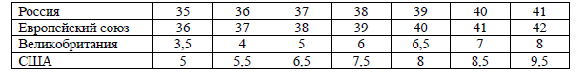
Б) Обсудите в паре, какие еще задания можно выполнить по данным таблицы? Задайте свои вопросы другой паре одноклассников?
Задача 16.
В таблице приведены данные о шести чемоданах. По правилам авиакомпании сумма трех измерений (длина, высота, ширина) чемодана, сдаваемого в багаж, не должна превышать 158 см, а масса не должна превышать 23 кг. Какие чемоданы можно сдать в багаж по правилам авиакомпании? В ответе укажите номера всех выбранных чемоданов без пробелов, запятых и других символов.

Задача 17.
В соревнованиях по метанию молота участники показали следующие результаты. Места распеределяются по результатам лучшей попытки каждого спортсмена: чем дальше он метнул молот, тем лучше. Какова лучшая попытка (в метрах) спротсмена, занявшего второе место?

Задача 18.
Турист хочет посетить 4 музея в Санкт-Петербурге: Эрмитаж, Русский музей, Петропавловскую крепость и Исаакиевский собор. Экскурсионное бюро предлагает маршруты с посещением одного или нескольких объектов. Сведения о стоимости билетов и составе маршрутов представлены в таблице.
Какие маршруты должен выбрать путешественник, чтобы посетить все четыре музея и затратить на все билеты наименьшую сумму? В ответе укажите ровно один вариант номеров маршрутов без пробелов, запятых и других символов.

Задача 19.
В таблице показано расписание пригородных электропоездов по направлению Москва Ленинградская – Клин - Тверь. Владислав пришел на станцию Москва Ленинградская в 18:20 и хочет уехать в Тверь на ближайшей электричке. В ответе укажите номер этой электрички.

Задача 20.
Клиент хочет арендовать автомобиль на сутки для поездки протяженностью 500 км. В таблице приведены характеристики трех автомобилей и стоимость их аренды. Помимо аренды, клиент обязан оплатить топливо для автомобиля на всю поездку. Цена дизельного топлива - 25 руб. за литр, бензин -35 руб. за литр, газа – 20 руб. за литр. Сколько рублей заплатит клиент за аренду и топливо, если выберет самый дешевый вариант?

СПИСОК ЛИТЕРАТУРЫ.
- оf.fipi.ru Федеральный институт педагогических измерений. Банк открытых заданий.
- hpps://oge.sdamgia.ru/
- ОГЭ-2020. Математика. 9 класс. Основной государственный экзамен./И.Р. Высоцкий, Л.О. Рослова, Л.В. Семенов,П.И. Захаров; под ред.И.В.Ященко.- М.: Издательство «Экзамен»,МЦНМО,2020.)
- С.С. Минаева. Дроби и проценты.5-7 классы. ФГОС/.-М.: Издательство «Экзамен», 2016.- 125 с.
- Калинкина Е.Н. Сборник заданий по развитию функциональной математической грамотности обучающихся 5-9 классов.-Новокуйбышевск, 2019.
- Кузнецова Л.В., Бунимович Е.А., Пигарев Б.П., Суворова С.Б. Сборник заданий для проведения письменного экзамена по алгебре за курс основной школы.- Москва «Дрофа», 2001г.
- Козлова С.А. Контрольно-измерительные материалы. Тесты и самостоятельные работы к учебнику «Математика», 5 кл./С.А.Козлова, А.Г. Рубин, В.Н. Гераськин.-М.: Баласс, 2014.-112с.
- Палжанова М.Ш. Развитие функциональной грамотности школьников на уроках русского языка и литературы: Материалы IХ Mеждунар. науч. конф. (г. Санкт-Петербург, июль 2016). — СПб: Изд-во «Молодой учёный», 2016. — iv, 60 с.
- Палжанова А.Ш. Формирование функциональной грамотности учащихся при обучении химии и биологии: Материалы IХ Mеждунар. науч. конф. (г. Санкт-Петербург, июль 2016). — СПб: Изд-во «Молодой учёный», 2016. — iv, 65 с.
- Развитие функциональной грамотности обучающихся основной школы: методическое пособие для педагогов /Под общей редакцией Л.Ю. Панариной, И.В. Сорокиной, О.А. Смагиной, Е.А. Зайцевой. – Самара: СИПКРО, 2019. - с.
- Сергеева Т.Ф. Математика на каждый день.6-8 классы: пособие для общеобразовательных организ./ Т.Ф. Сергеева.- М.: Просвещение, 2020.-112 с.
- Формирование функциональной грамотности .Сборник задач по русскому языку. 8-11 классы: учеб пособие для общеобраоват. организаций/ С.В. Богомазова, Н.В. Володько, С,Ю. Гончарук и др.-М.: Просвещение, 2018.-190 с.

